MARCHÉ DE NOËL DE FROIDESTRÉES

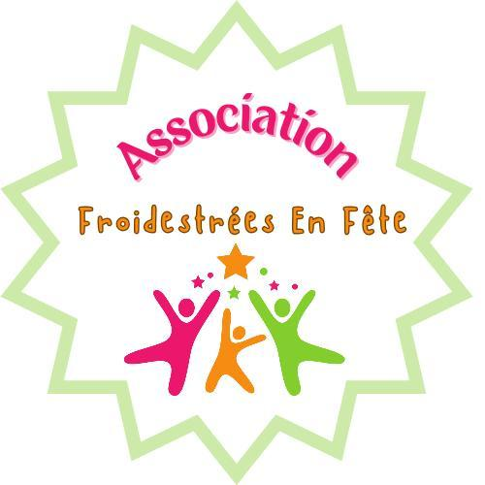
7 & 8 décembre 2024

Fiche d'inscription - Exposants

Nom de l'exposant / Entreprise :
Adresse :
Téléphone :
E-mail :
Numéro de SIRET :
Type de produits :
Stand

- Dimensions du stand (4m maxi par activités):
- Besoin en matériel :
  - Table (Nombre : ___) Chaise (Nombre : ___)
- Raccordement électrique :
  - Oui (Puissance : ___ W) Non

Tarifs : 15€ par domaines (si 2 activités donc 2 stands/2 paiements)

Horaires
- Installation : 7 et 8 déc. À partir de 8h début marché 10h
- pas de surveillance la nuit, vous pouvez laisser installé dans la salle qui sera fermée , et sous chapiteau sous votre responsabilité

Conditions
- Pas de remboursement en cas d'annulation.
- Attestation d’assurance responsabilité civile à fournir.
- Réservation validée à réception du paiement.

Paiement
- Par chèque à l'ordre de Froidestrées en Fête , à l'adresse 1 chemin de messe 02260 Froidestrées
- Espèce en main propre
Je soussigné(e) _______________, accepte les conditions de participation.
- Date : ___
- Signature : ___

